Dworzec Główny PKP, PKS - 1 Maja 5 Wojewódzka Biblioteka Publiczna
Tramwaj nr 2 w kierunku Kanta lub tramwaj nr 3 w kierunku Uniwersytet – jedziemy 2 przystanki (3 minuty) wysiadamy na przystanku FILHARMONIA dalej pieszo ok. 820 metrów – 10 minut.
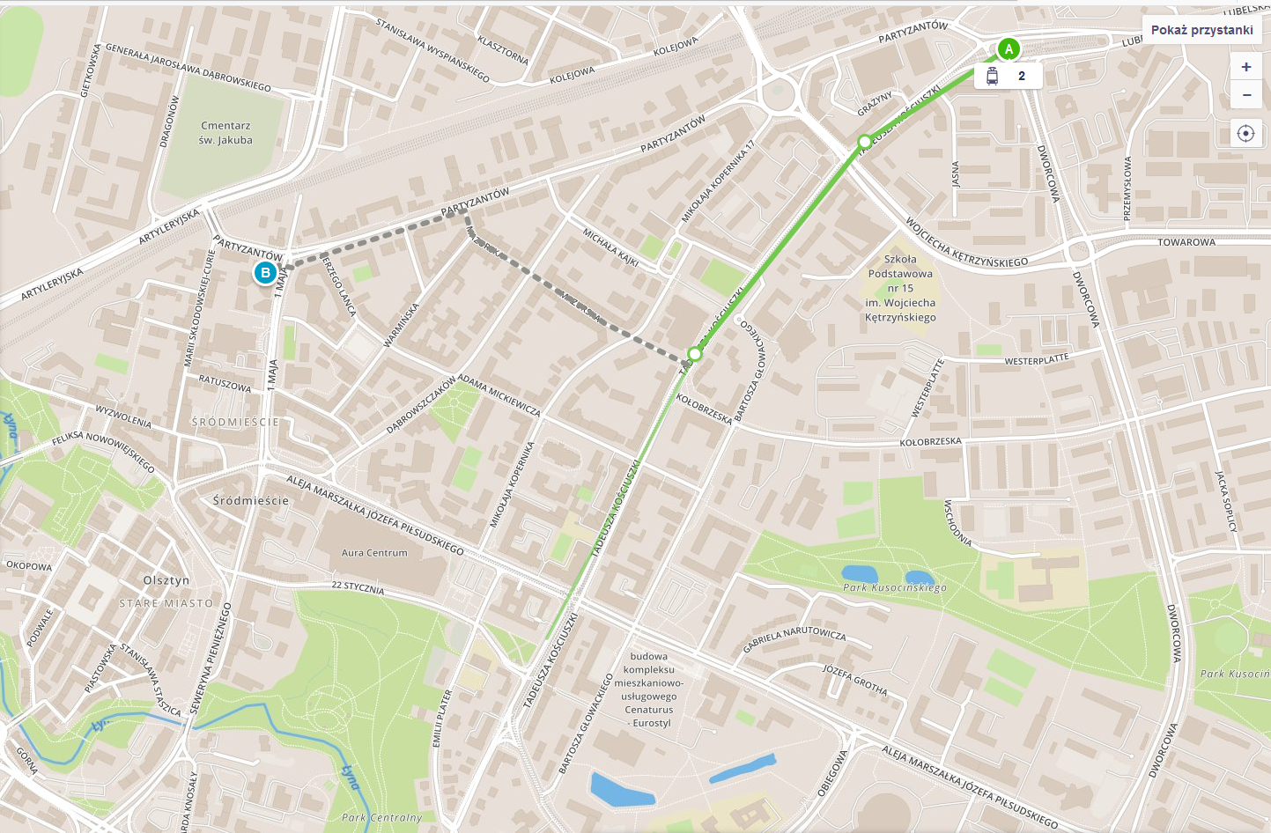

Autobus linia 101 w kierunku Redykajny – jedziemy 4 przystanki do przystanku CENTRUM (7 minut) dalej pieszo ok. 490 metrów 6 minut.
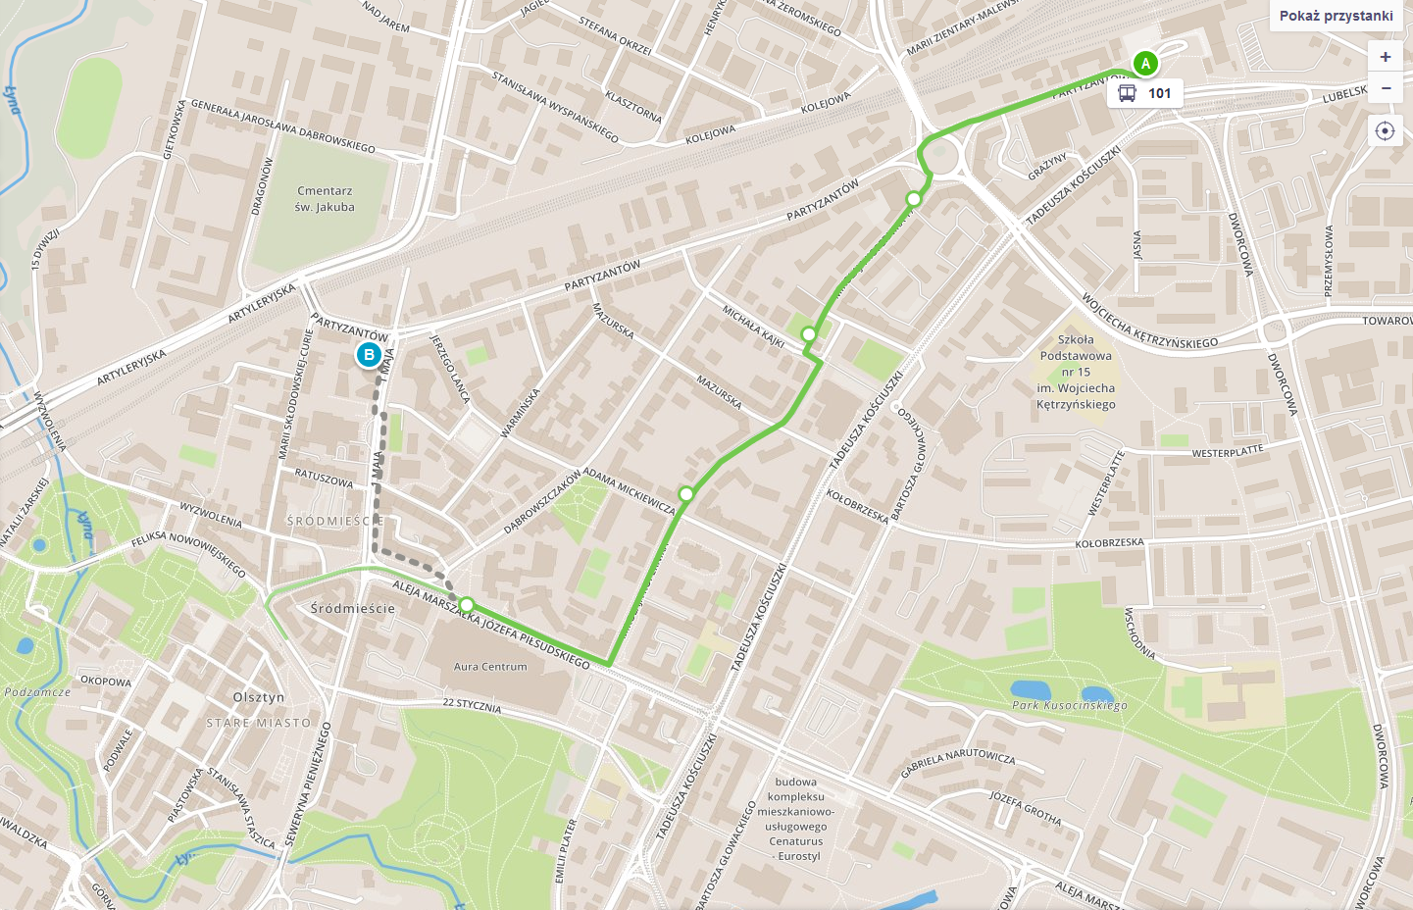

DWORZEC Główny PKP, PKS – hotel Kopernik (al. Warszawska, wejście do hotelu od ulicy Śliwy) Autobus linii 101 w kierunku REDYKAJNY jedziemy 6 przystanków do przystanku plac Roosevelta – ok. 13 minut, dalej pieszo ok. 440 metrów – 6 minut.

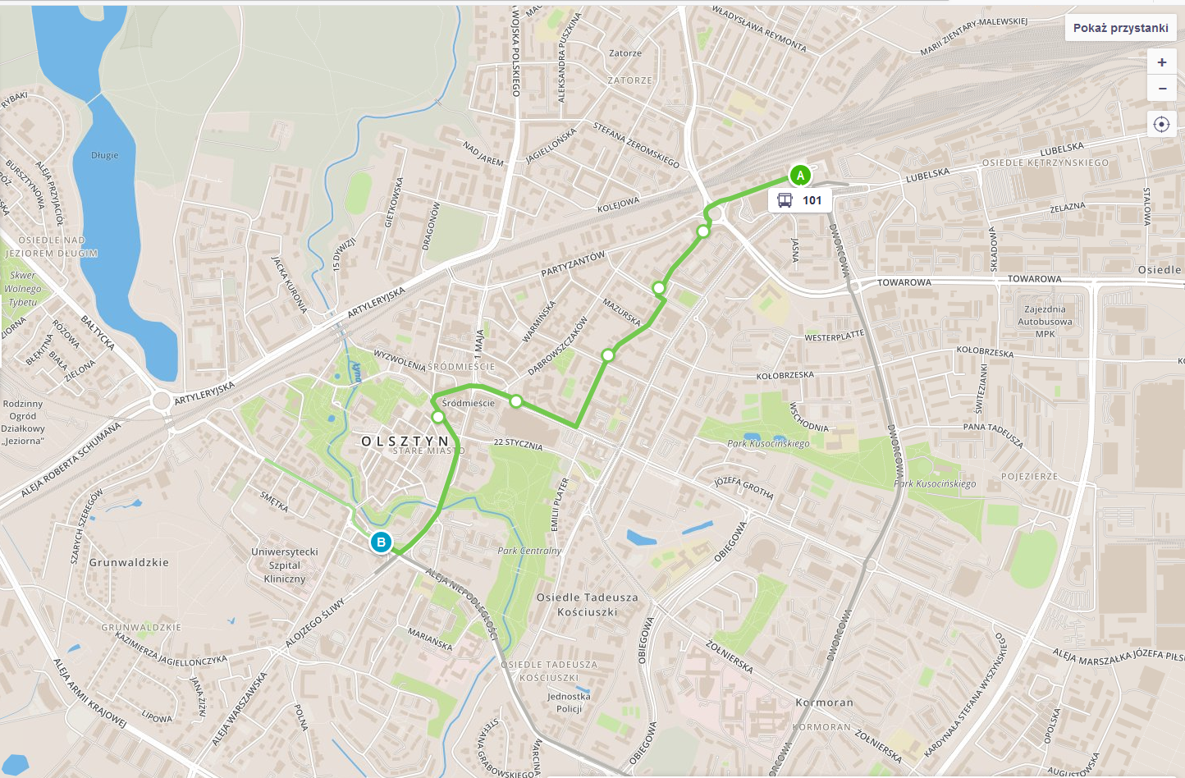

DWORZEC ZACHODNI PKP– 1 Maja 5 Wojewódzka Biblioteka Publiczna
Autobus linii 106 – przystanek na ulicy Artyleryjskiej (PO DRUGIEJ STRONIE DWORCA) – jedziemy 2 przystanki do przystanku Teatr im. Stefana Jaracza ok. 5 minut, następnie pieszo ok. 2 minuty – 170 metrów.
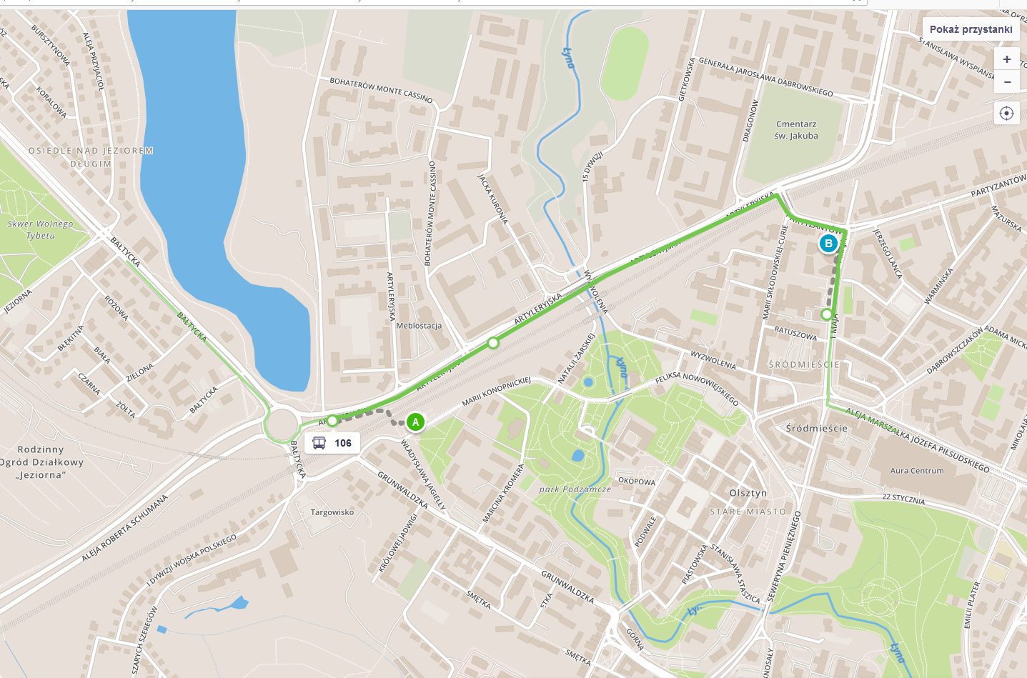

DWORZEC ZACHODNI PKP – Hotel Kopernik
Z dworca należy podejść ok. 200 metrów (3 minut) na ulicę Grunwaldzką przystanek Targowisko Miejskie, następnie linia 101, 107, 111, 127 jedziemy 2 przystanki na przystanek: plac Roosevelta, następnie pieszo ok. 250 metrów – 5 minut (wejście do hotelu od ulicy Śliwy).

